**Муниципал автономнуг ооредилге чери Кызыл хоорайнын**

**«Совет Эвилелинин Маадыры Н.Н.Макаренко аттыг №15 лицей»**

***Кичээл планы:***

***Зоя Алдын-ооловна Намзырай***

***«Эглип келир куштарым»***

***(чаа тема тайылбыры)***

***(8 класс)***

**Тыва дыл болгаш чогаал башкызы**

**Саая Саида Сарыг-ооловнанын ажылы.**

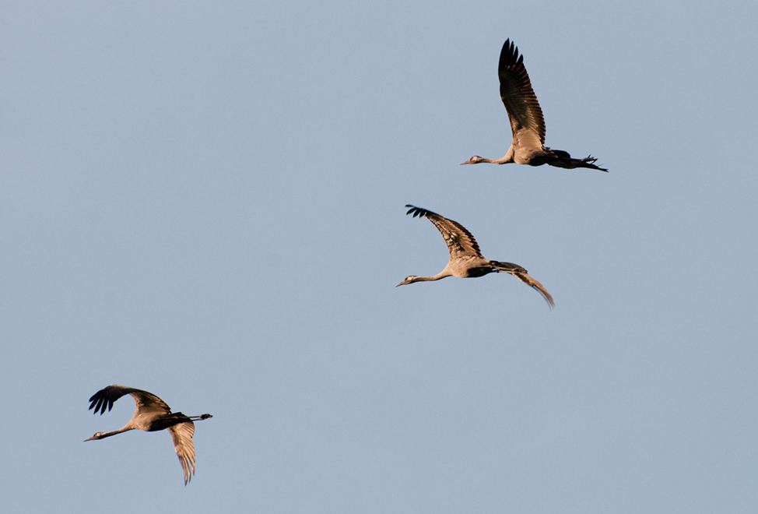

**Кызыл – 2014 ч.**

|  |  |
| --- | --- |
| **Класс. Эртем. Кичээлдин хевири.** | |
| 8 класс. Тыва чогаал. Чаа тема тайылбыры. | |
| **Тема:** | ***Зоя Намзырай «Эглип келир куштарым»*** |
| **Сорулгазы:** | 1. **Ооредилгелиг сорулгазы:** Шүлүктүң утказын уругларга хандыр билиндиреп, оон дылынын уран-чечен аргаларын сайгарар. Шүлүктун тургузуун хайгааравышаан, шүлүктү аянныг өөредир, өөреникчилерниң сөс курлавырын байыдар. |
| 1. **Кижизидиглиг сорулгазы:** Уругларны аваның овур - хевирин дамчыштыр торээн кижилеринге болгаш чонунга, чуртунга ынак болурун чедип алыр. Дириг амытаннарны болгаш торээн черинин бойдузун камнап, кадагалаары. |
| 1. **Сайзырадыр сорулгазы:**  Аас болгаш бижимел чугаазын сайзырадыр. Уругларнын долу, шын бодалдарын илередиринге ооредири. |
| **Кичээлдин**  **Дерилгези:** | *З.А.Намзырайнын хөрек чуруу,  дуруяа куштар дугайында чуруктар, (слайдылар), таблицалар* |

|  |  |  |
| --- | --- | --- |
| **Даяныр билии** | З.А.Намзырай «Эглип келир куштарым» шулук |  |
| **Немелде материал** | «Эглип келир куштарым» деп ыры; дуруяа куштар дугайында материалдар (музыка болгаш биология кичээлдеринден материалдар) |  |
| **Эртем иштиниӊ**  **харылзаазы** | Чогаал, дыл эртеми-биле харылзаа (дылдын уран-чечени-биле сайгарары) |  |
| **Өске эртемнер-**  **биле харылзаа** | орус литература Н.Заболоцкий «Журавли» |  |
| **Таваржып**  **болур бергелер** | Состернин, фразаларнын болгаш домактарнын уткалары. |  |
| **Ажыглаар арга-методтар** | Чогаадыкчы хамаарылгалыг номчулганын методу |  |
| **Кичээлдин планы:** | 1. **I.   Организастыг кезээ** - 1 мин.      а) Кичээлдиң сорулгаларын дыңнадыры - 1 мин.  **II.**   **Киирилде кезек**- 4 мин.    Зоя Алдын-ооловна Намзырайнын чогаадыкчы ажыл-чорудулгазы  **III. Чаа тема тайылбыры** -15 мин.                   а) Шулуктун бижиттинген тоогузунун дугайында башкының киирилде беседазы (ыры) – 5 мин                     б) Ном-биле ажыл – 3 мин.                    в) Словарьлыг ажыл – 2 мин.  г) Шулуктун тема, идеязын тодарадыры – 2 мин  д) Шулуктун тургузуу – 3 мин  **IV.  Физминутка**– 1 мин.  **V.    Быжыглаашкын** – 15 мин.                     а) Шүлүктүӊ уран-чечен аргаларын уругларга тыптырар  – 3 мин.  б) Дуруяалар дугайында башкынын созу - 3 мин  1. Дуруяа куштарнын делегейде байдалы  2. Россияда дуруяаларнын хевирлери  3. Тыванын девискээринде дуруяа куштар.  4. Дуруяа куштар – арыг-чаагай кузелдин, аас-кежиктин, шынчы чоруктун символу.  в)Болук-биле ажыл (созуглел-биле ажылдааш, таблица долдурары) – 8 мин  **VI.**  **Түңнел кезээ** – 2 мин.  **VII.**  **Онаалга бээри** – 2 мин.  **VIII.  Демдек салыры.** |  |

|  |  |
| --- | --- |
| **Кичээлдиң тургузуу** | **Кичээлдиң чорудуу:** |
| **I.   Организастыг кезээ** | - Экии, уруглар! Оожум олуруп алыңар! (*Өөреникчилерниң кичээнгейин хаара тудуп, ажылче киирер*). Богунгу кичээлде бис Тыванын база бир сураглыг шулукчузу, ТР-нын культура яамызынын литература болгаш уран чуулунун лауреады, ТР-нын алдарлыг ажылдакчызы, Тыванын ЧЭ-нин, Россиянын Журналистер Эвиленинин база Тыванын Композиторлар Эвилелинин кежигуну Зоя Алдын-ооловна Намзырайнын «Эглип келир куштарым» деп шулуун ооренип, оон утказын, тургузуун, дылынын онзагайын сайгарып, база бистин тыва улустун торээн черинин бойдузунга, оон дириг амытаннарынга ынаан шулуктун овур-хевирлерин дамчыштыр ооренип коор бис, уруглар. Оон ангыда, оске чогаалчыларда дуруяа куштун овур-хевиринге кижинин кандыг эмоционалдыг байдалдарын чуруп коргускенин ооренир шулуувус-биле деннеп тургаш, коор бис. |
| **II.   Киирилде кезек.** | - Кичээлди эгелээриниӊ бертинде, З.А.Намзырайнын намдары болгаш чогаадыкчы ажыл-чорудулгазынын дугайында кысказы-биле таныштырайн, уруглар.  1941 чылдың сентябрьның 7-де Барыын-Хемчик кожууннуң Шекпээрге мал-чер ажыл-агыйлыг өг-бүлеге төрүттүнген. Ава-ачазы Куулар Намзырай Дажы-Серенович, Донгак Чанчываа Дондуковна – Тываның баштайгы аар-үлетпүрүнүң эгези – алдын уургайларының – баштайгы ажылчыннары чораан.  1957 чылда Кызыл-Мажалык ортумак школазының 8 клазын дооскаш, Тыва областьтың Культура Министерствозунга ажыттынган 1 чыл чартык библиотекарлар курзун дооскан. 1958-1961 чылдарда Барыын-Хемчиктиң партия райкомунуң библиотеказынга, 1961-62 чылдарда Бай-Хаактың район библиотеказынга ажылдавышаан, Канскиниң библиотека техникумунга өөренип чораан. Ооң соонда Кызылдың Башкы институдунга тыва дыл, литература кафедразының лаборантызы; Бүгү-эвилелдиң театр ниитилелиниң библиотеказынга; Тываның ном үндүрер черинге ажылдааш, 1998 чылда хүндүлүг дыштанылгаже үнген.  Чогаал ажылын 1957 чылда эгелээн. Ынчан «Москва», «Бора-коданнар», «Анай-Хаак» деп шүлүктер «Сылдысчыгаш», «Тываның аныяктары» солуннарынга парлаттынгылаан. Тыва чогаалчыларның парлалга органы – «Улуг-Хем» альманагынга 1961 чылдан эгелеп шүлүктери парлаттынган. Шүлүктериниң орус дылда очулгалары «Огонек», «Дружба народов», «Пионер» сеткүүлдеринге, «Улуг-Хем» альманагынга С.В. Козлова, Ю. Вотяковтуң, Г.И. Принцеваның, Э.Б. Цаллагованың, Б.Прудниковтуң, И.П. Принцеваның, С. Өндүрнүң очулгалары-биле, база ол ышкаш моол, якут дылдарда чыынды номнарга чогаалдары үнгүлээн. Тываның чогаалчыларының «Поэты славят Туву» деп шүлүк номнарынга С.В. Козлованың очулгалары-биле «Саян даглары» болгаш өске шүлүктери кирген...  З.А.Намзырайнын сеткил-хоону чончу, оон шулуктери тыва улустун аас чогаалынга чоок. Ында каас чараш торээн черинге чоргаараан сеткилди, чонунга хундуткелин, ынаан, бойдус-биле торээн чонунун чоок харылзаазын канчаар-даа аажок уян, амыдыралчы, бузурелдиг чуруп коргускен.  Зоя Алдын-ооловна Намзырай ТР-нын алдарлыг ажылдакчызы, Тыванын ЧЭ-нин, Россиянын Журналистер Эвиленинин база Тыванын Композиторлар Эвилелинин кежигуну.  Ам номунарнын 291 арынында шулукту ажыдып алынар. |
| **III. Чаа тема тайылбыры**: | **а) шулуктун тывылган тоогузу**  - Ам өөренир шүлүүвусте чогаалчынын торээн черинге ханы ынаан, ону ыянгылыг, ынакшылдыг хоон-биле илереткенин, база тыва кижинин бойдус-биле чоок харылзаазын, оон дириг амытаннарынга, унуш-дужудунге хумагалыын онза чараш коргускен. Ам силерге шулуктун бижиттинген тоогузунун дугайында Лидия Ооржактын Шын солунга унген «Уш ырнын тоогузу» деп статьязындан узундуну номчуп берейн. Силер мону дыннавышаан, ырнын аялгазын катай дыннанар аа. «Билип кээримге-ле авамнын ада-иези Шекпээр, Бижиктиг-Хая, Кызыл-Хаянын чоогунга Дылаан-Карада кыштаандан эрте чазын-на кожуп кээр улус. Ол кошкен аал-биле чуртунче чанып келген куштарнын бо-ла чоруурун коор бис.  Эртен хун делгереп унуп орда, дашкаар унуп кээрге, кижинин караанга, кулаанга бугу-ле амылыг бойдустун кайгамчк чаражы сагыш-сеткилди оортуп, коступ, дынмап ханмас аялгалар чангыланып, оттуушкуннун эгезин салыр. Авам мени оттуруп, кый дээр: «Анайларын манай берди, уруум, хунну корем, шымда!» Ынчан мен сыгыртаа тос хуунум алгаш, анайларым куспактап алгаш, мал аразынче кириптер мен. Кодандан чаш малдын, хой, ошкунун чиилежип эдип маннашканы, ында кырган-авам Санчайнын анай-хураганын хоскан ошку-хойну ыянгылыг тоотпалааны дээш, кандыг уннерни дыннавас дээр! Ангыс хоорзунда эрте оъттаан коданга чорааш, кулузун аразында одурек, кастарнын чуургаларын коргузуп, адын адап, таныштырып: «Чоогунче кылаштавас, уруум, хоокуйлернин арган-доганын корем, узун орукка турупканнар-дыр» - деп, авам чагыыр. Авам чугле анаа чорбас, кударанчыг ырларны аяар ырлаан, унуш-бойдусту магадаан, хектин эдерин таалап дыннаан чоруур…  Бойдуска, дириг амытаннарга ынакшылдан торуттунген шулуумге хоочун композитор Кан-оол Далай-оолович Баазан-оол кайгамчык аялга бижип каары билек-ле, ол чон аразынга тарай берген…». Бо ырны ам чаа силер мээн номчулгам-биле катай дыннаанынар ол-дур.  **б)** **Ном-биле ажыл.**    1) *Башкының номчулгазы*.  **в)** **Словарьлыг ажыл.**   - Ук шүлүкте силерге утказы бидинмес хире сөстер бар уруглар, оларны ам кыдырааштарга бижип алыылыңар:  Ангыска - эрткен чылгы тараа шолу  Холзетпес – дувуретпес, ойлатпас  Дугаланып – дугаландыр болдунчуп алгаш  - Билдинмес сөстерниң тайылбырларын бижип алганывыста, шүлүктү аянныг номчуулуӊар, уруглар.  2) *Өөреникчилерге шүлүктү аянныг номчудар.*  3) Номчаан соонда утказын сайгарып, беседа кылыры.  1. Шүлүктүң бирги строфазында кымнарның дугайында бижээн-дир?  2. Олар кайда чоруп турар-дыр?  3. Авашкылар шолде чуну канчап чоруурларыл?  4. Эртенин-не лириктиг маадыр чуну коор-дур?  5. Чуге ол дуруяаларны элдепсинип коруп турарыл?  6. Чуге дуруяаларны авазы хоюспайн эртер турганыл?  7. Кузун дуруяалар ужуп чоруп турда, кандыг болурул?  8. Аванын чагыында кандыг утка сингенил? |
| **IV. Физминутка.** | Эстеннеди ужуп чор мен (холдарын чаяр)  экизи аа, магалыын аа (он, солагай талазынче шимченир)  Чырып чор мен,чылдып чор мен (баштарын он, солагай талазынче ээлдирер)  Шымбайын аа, доруунун аа.(долганыр) |
| **V. Быжыглаашкын**. | а)  Шүлүкте уран-чечен аргаларны уругларга тыптырар.  Деннелге: туман аржыыл эстээн, дугаланып ыраар,  Эпитеттер: алдын кус, дунук уну, эргеленген чер, эглип келир куштар, эргелиг чаш назын,   1. Чогаалчы шүлүктүң адын чүге «***Эглип келир куштарым***» деп адааныл?   - уругларнын харыыларындан туннел ундуртур.  2. - Дуруяа куштар дугайында чуну билир силер?  Дуруяалар дугайында уругларнын дыннадыглары - 3 мин  1. Дуруяа куштарнын делегейде байдалы  2. Россияда дуруяаларнын хевирлери  3. Тыванын девискээринде дуруяа куштар.  4. Дуруяа куштар – арыг-чаагай кузелдин, аас-кежиктин, шынчы чоруктун символу. (слайдылар)  *Өөреникчилерниң харыызын дыңнаан соонда, түңнел үндүрер.*  3.Болуктер-биле ажыл: - 7 мин  (классты 3 болукке чарып алгаш, ажылдаар)  Самбырада таблицаны долдурар  - Ам оске чогаалчыларда дуруяанын овур-хевирин деннеп корээлинер, мында кижинин кандыг эмоционалдыг байдалдарын коргускен-дир, номчукчуну чуге ооредип турар-дыр?   1. Н.Заболоцкий «Журавли» 2. С.Пюрбю «Дуруяалар чанып турда» 3. З.Намзырай «Эглип келир куштарым»  |  |  |  |  |  | | --- | --- | --- | --- | --- | |  | Тема | Идея | Дылынын онзагайы (уран-чечен аргалар) | Кижинин эмоционалдыг байдалын илередири | | «Журавли» Н.Заболоцкий |  |  |  |  | | «Дуруяалар чанып турда»С.Пюрбю |  |  |  |  | | «Эглип келир куштарым» З.Намзырай |  |  |  |  |   Уругларга туннел ундуртур.  Туннел: |
| **VI. Түңнел кезээ**: | - Шулукту чуге «Эглип келир куштарым» деп адааныл?  - Куштар биле кижилернин кандыг домей чуулдер барыл?  - Куштун овур-хевири-биле чогаалчылар номчукчуну чуге ооредип турарыл?  - Силер оон ынай куштар дугайында кандыг шулуктер билир силер?  - Бо кичээлден чуну билип алдывыс, туннеп корунерем.  Уругларнын туннелдери: |
| **VII. Онаалга бээри**: | - З.Намзырайнын «***Эглип келир куштарым***» деп шүлүүн шээжилээр, ырлап ооренип алыр (будун класска)  - шулуктун утказынга хамаарышкан чурук чуруп эккээр; (кошкак оореникчилерге)  - «Торээн черимнин куштары» азы «Дуруяалар – шынчы чоруктун символу» (шыырак уругларга) |
| **VIII. Демдек салыры.** | *Кичээлге идепкейлиг ажылдаан уругларга чогуур демдектерни салыр.*  - Кичээлге эки ажылдааныңар дээш четтирдим, уруглар. Байырлыг! |

Ажыглаан литература:

1.Википедия деп веб-сайттан tyv.wikipedia.org/wiki/

2. Калчан М. «Авам болгаш ынак куштарым» // Шын., 2010, март 6

3. Мижит Л. «Ие шулукчунун уян сеткили» // Эртем созу.- 2011 №2 (15)

4. Ооржак Б. Шулукчу биле композиторнун ажыл-ишчи харылзаазы // Тыва Республика, 1997, январь 21

5. Ооржак Л. Уш ырнын тоогузу // Шын, 2009, август 8

6. С.Сурун-оол, С.Б.Байыр-оол Тыва чогаал (тыва ортумак школанын 8-ки клазынын ооредилге ному) – Тыв.НУЧ. Кызыл, 2005